2018亚伯大学
暑期短期语言文化学习项目
全球最国际化院校排名前200 高校
英国百强高校
全英高校学生满意度排名前十高校
和牛津剑桥一样全英最古老的十所院校之一
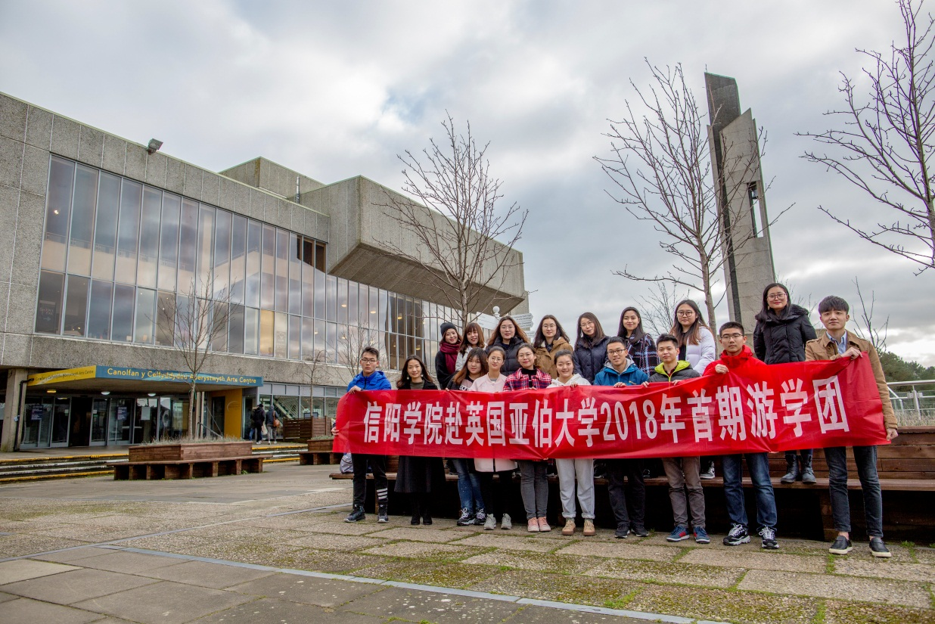

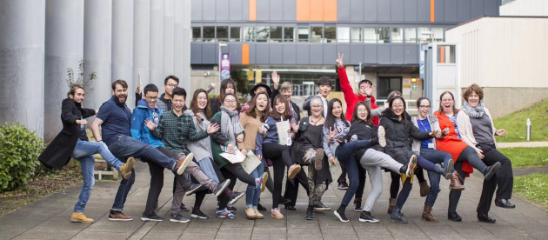
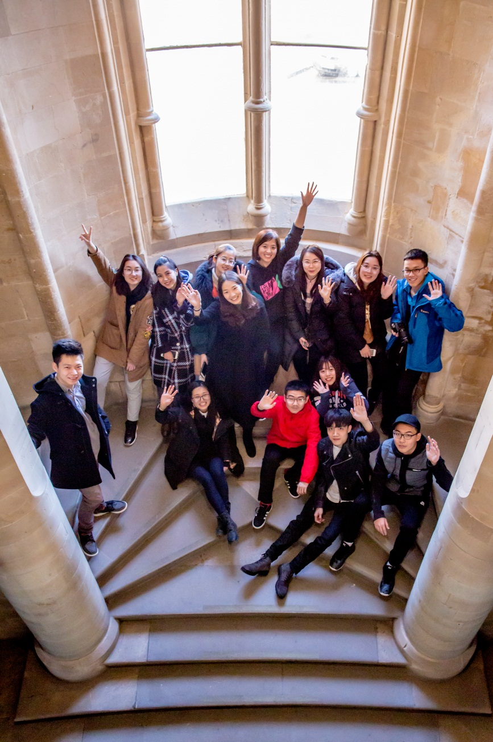

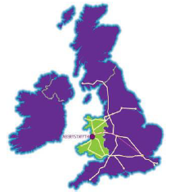
亚伯在哪：
英国伯明翰机场小火车直达，
约2 小时30 分钟车程。
交通十分便利
距卡迪夫2 小时

关键是特别美~

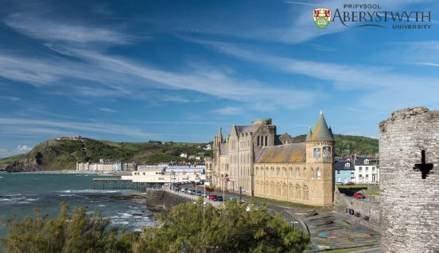

你将会学到什么？
1.提高英语听说能力，让英语说的更自信
2.积累日常实用词汇
3.学习纯正英文发音和语调
4.提升读写能力以及自我学习的能力
5.了解英国的教育体制和教学特点
除此之外你还可以选择兴趣课程，同学们之前选择的课程包括：
英国文化、英语文学语言、发音讲座、厨房应用、商务英语、雅思准备课、电影
制作课等
课程安排：
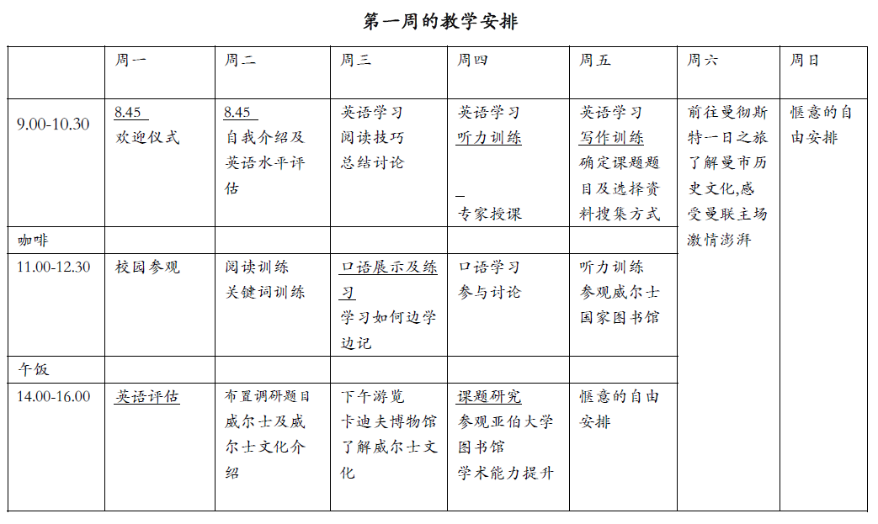
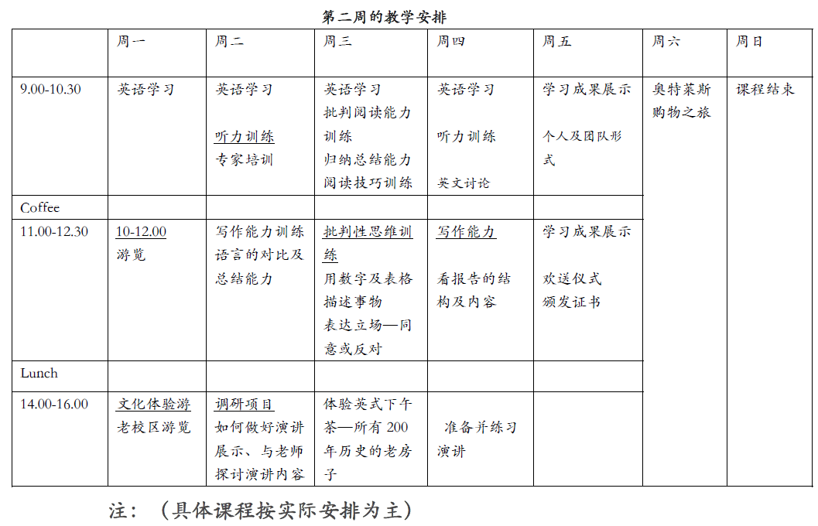
*周边游以及半日游包括：威尔士国家图书馆参观；卡迪根海湾看海豚；亚瑟王
迷宫探险；Ynyslas 国家自然保护区探险；周边小镇城堡参观
周日一日游包括：利物浦；曼彻斯特；卡迪夫；切斯特；斯诺登国家公园；Powis
城堡等
晚上活动包括：电影之夜，运动，海滩BBQ 等
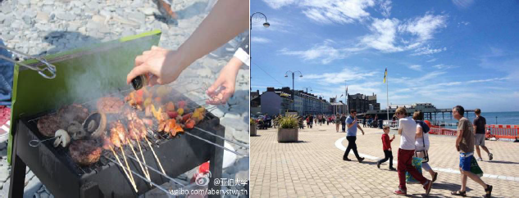

学生宿舍都是海景房哦，还可以在宿舍里做饭
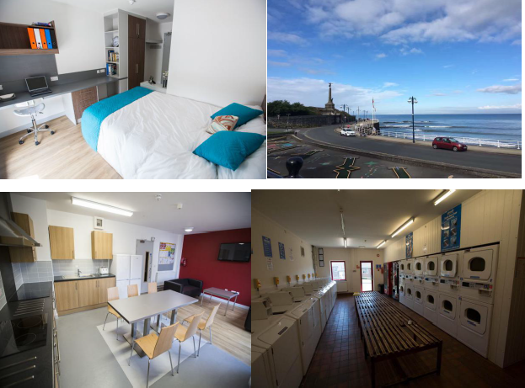
报名条件：
报名条件：年满17 周岁及以上
时间：为期两周（2018年暑期8月12日—8月25日）
报名截止日期：2018年5月15日
费用：23800 元（含北京至英国国际机票、接送机、学生签证费、签
证服务费、学费、住宿费、课程之内的旅游费用、管理费、证书费、
保险费。不含：全程餐费。）住宿：大学学生宿舍,全WIFI 覆盖，单
人单间，带公共休息室和厨房
餐饮：自炊或学校食堂（每餐在5-10 英镑左右）



